VLASTNOSTI A SLIBNÉ ZPŮSOBY VYUŽITÍ RAKYTNÍKU V ALTAJI
Yury A. Zubarev, Alexey V. Gunin, Natalia K. Shelkovskaya
(se svolením pana Zubareva přeložil Michal Hladký)
The Lisavenko Research Institute of Horticulture for Siberia,
49 Zmeinogorskiy Tract, Barnaul, Russia.
E-mail: niilisavenko@yandex.ru

Altaj se rozkládá na území 168 000 čtverečních kilometrů a je známa jako jeden z největších zemědělských regionů v Rusku. Zahradnictví není hlavním odvětvím zemědělského průmyslu v oblasti, ale tento region je na třetím místě v rozvoji a zakládání nových zahradních plantáží. Rakytník je v průmyslových zahradách v Altaji na předních pozicích.
V regionu je přibližně 3 000 hektarů rakytníkových plantáží, což představuje 80 procent všech zemědělských plantáží v oblasti. A každoročně je založeno dalších více jak 300 hektarů. Většina z nich je osazena odrůdami rakytníku vyšlechtěnými v Lisavenkově výzkumném institutu zemědělství pro Sibiř - největším vědeckým centrem v oblasti zemědělství nejen na Sibiři ale v celé východní části Ruska.
Oficiálně začal program šlechtění rakytníku v roce 1933 Lisavenkovým institutem, kdy byla poprvé sebrána semena z divokých rakytníkových porostů poblíž řeky Katun. V roce 1963 byly uvedeny tři odrůdy - Dar Katuni, Zolotoy Pochatok a Novost Altaya. Poté se rozběhl šlechtitelský program v celosvětovém měřítku.
V současnosti je k dispozici spousta informací a dokumentů týkajících se vlastností rakytníků z Altaje, což bylo částečně prezentováno v Beijingu (Čína) a Belokuriha (Rusko) během druhé a čtvrté ISA konference. Tento dokument nyní ukazuje poslední výsledky výzkumu způsobů využití rakytníku představené Lisavenkovým institutem.
Dodnes bylo Lisavenkovým institutem uvedeno více jak 40 odrůd rakytníku s různými vlastnostmi (Tab 1). V tabulce je uvedeno originální jméno a překlad všech odrůd z Altaje. Všechny tyto odrůdy vyšlechtěné v Altaji patří do Hippophae rhamnoides sbsp. mongolica.

Tab. 1 – Seznam odrůd vyšlechtěných Lisavenkovým institutem

Odrůda
Novost Altaya
(Novelty of Altai)
Dar Katuni
(Gift of the Katun river)

Zolotoy Pochatok
(Golden branch)
Maslichnaya
(Full of oil)
Vitaminnaya
(Consist of vitamins)
Orangevaya
(Orange-colored)
Obilnaya
(Abundant)
Chuyskaya
(Chuya river)
Zolotistaya Sibiri
(Golden of Siberia)
Samorodok
(Nugget)
Prevoschodnaya
(Magnificent)
Rok

1963

1963

1963

1964

1972

1979

1979

1979

1979

1979

1979
Odrůda
Velikan
(Giant)
Yantarnaya
(Amber-colored)
Obskaya
(From the Ob river)
Sibirskaya
(From Siberia)
Aley (m)
(Aley river)
Panteleevskaya
(proper name)
Luchezarnaya
(Radiant)
Lubimaya
(Favorite)
Altaechka
(Altai inhabitant)
Zivko
(Proper name)
Chulishmanka
(Chulishman river)
Rok

1979

1979

1981

1981

1985

1985

1985

1987

1988

1990

1990
Odrůda
Chechek
(Flower (Altai lng.)
Ruet
(October (unkn. lng.)
Tenga
(Village at Altai)
Ayula
(Mount. at Altai)
Ulala
(Village at Altai)
Inja
(Inja river)
Solnechnaya
(Sunny)
Gnom (m)
(Dwarf)
Elizaveta
(Proper name)
Altayskaya
(From Altai)
Avgustina
(Ripen in August)
Rok

1990

1992

1992

1992

1994

1994

1996

1997

1997

1997

2001
Odrůda
Ogni Eniseya
(Light of Enisey)
Azurnaya
(Delicate)
Dzemovaya
(From jam)
Zemchuznitsa
(Pearl box)
Sudarushka
(Madam)
Rosinka
(Drop of dew)
Sentyabrinka
(September)
Klavdia
(Proper name)
Essel
(Untranslatable)
Etna
(Etna Volcano)
Zlata
(Gold)
Rok

2000

2001

2001

2004

2004

2004

2005

2006

2006

2009

2009

V posledních pěti letech bylo vyšlechtěno několik nových odrůd, konkrétně Klavdia, Essel, Etna, Zlata. Odlišují se různým časem zrání, lepší chutí, snadnějším ručním sběrem, větší velikostí plodů, vyšší produktivitou a menším otrněním. Uvedené vlastnosti jsou v současnosti hlavním cílem programu šlechtění rakytníku našeho institutu.

Essel (2006): Odrůda se blíží ideálnímu modelu kombinací chutných a velkých plodů, snadným ručním sběrem, vysokou produktivitou, kompaktní korunou a beztrnností. U této odrůdy nebyly nalezeny žádné nedostatky kromě známého problému pro oblast Altaje - nízkou odolností vůči rakytníkové mušce (Rhagoletis batava obscuriosa Kol.) (Tab 2).

Klavdia (2006): Vyniká vysokou produktivitou, atraktivní oranžovo-červenou barvou, vysokou odolností k rakytníkové mušce, dezertní chutí a snadným ručním sběrem. Je to ideální odrůda pro průmyslové plantáže. Nevýhodou je malé až střední otrnění.

Tab. 2 – popis nových odrůd Lisavenkova Institutu (pozn.: Organoleptické vlastnosti jsou charakteristiky, které lze hodnotit lidskými smysly - např. chuť, vůně, textura a vzhled)

Odrůda | Odtrhnutí, g | Váha plodu, g | Výnos, t/ha | Organoleptické ocenění, body
 |  |  |  | džus | džem | čerstvé
Chuyskaya (st.) | 114-137 | 0.72-0.90 | 12.7-14.2 | 4.0 | 4.0 | 4.0
Klavdia | 110-130 | 0.74-0.76 | 7.2-12.1 | 4.0 | 4.3 | 4.4
Essel | 160-170 | 0.91-1.10 | 9.0-13.7 | 3.9 | 4.2 | 4.8

V roce 2009 byly uvedeny dvě odrůdy, které se výrazně liší dobou zrání:

Etna (2009): Raná odrůda (dozrává začátkem srpna) – 20-25 dní dříve než běžné odrůdy. Červeně zbarvená, vysoce produktivní. Odrůda je doporučena k prodloužení doby sběru. Nevýhody: bujný růst.

Zlata (2009): Pozdní odrůda (dozrává koncem září) – 20-25 dní později než běžné odrůdy. Velké plody, vysoká produktivita a beztrnnost. Odrůda je doporučena k prodloužení doby sběru. Nevýhoda: obtížný ruční sběr.

Tab. 3 – popis nejnovějších odrůd Lisavenkova Institutu (pozn.: Organoleptické vlastnosti jsou charakteristiky, které lze hodnotit lidskými smysly - např. chuť, vůně, textura a vzhled)
Odrůda | Odtrhnutí, g | Váha plodu, g | Výnos, t/ha | Organoleptické ocenění, body |  | Datum zrání
 |  |  |  | džus | džem | Datum zrání
Chuyskaya (st.) | 114-137 | 0.72-0,90 | 12.7-14.2 | 4.0 | 4.0 | 25.08
Zlata | 160-174 | 1.11-1.26 | 11.7-19.5 | 3.6 | 4.3 | 20.09
Etna | 148-164 | 0.84-0.91 | 8.3-15.9 | 3.7 | 4.1 | 01.08

Je známo, že k získání nové odrůdy je potřeba provést obrovskou selekci. V institutu je každoročně v rámci hybridizace prováděno 100-150 křížení těch nejslibnějších rodičovských rostlin. Ve výzkumných sadech se nachází přibližně 50 000 hybridů rakytníku. Více než dvě stě odrůd je důkladně vyhodnocováno. V posledních letech jsme dosáhli významného pokroku. Velikost plodů - jakožto nejvíce viditelná a oceňovaná vlastnost - dosáhla 1 gramu a dokonce i více. Pouze u 11,3% všech vyhodnocovaných odrůd má 100 plodů hmotnost menší než 60 g, polovina odrůd se pohybuje v rozmezí 60 až 80 g. Nejdůležitější je, že 11,3% odrůd má více jak 100 g. (Tab 4)

Tab. 4 - zařazení odrůd rakytníku (240 kultivarů vyhodnocovaných v letech 2006 - 2010)
Váha 100 plodů, g | % | Barva | % | Tvar | % | Chuť | % | Délka stopky, mm | %
< 50 | 1.3 | žlutá | 1.9 | kulatý | 4.3 | kyselá | 58.1 | < 3 | 6.2
50 - 59 | 10.0 | oranžovo-žlutá | 7.5 | oválný | 49.1 | sladko-kyselá | 25.0 | 3 - 5 | 76.3
60 - 69 | 20.6 | žluto-oranžová | 10.6 | široce oválný | 20.5 | kyselo-sladká | 10.6 | > 5 | 17.5
70 - 79 | 28.8 | oranžová | 55.6 | válcovitý | 14.3 | sladká | 6.3
80 - 89 | 14.4 | červeno-oranžová | 10.6 | obráceně vejčitý | 11.8
90 - 99 | 13.8 | oranžovo-červená | 5.0
100 - 109 | 6.9 | červená | 9.4
110 - 119 | 3.8
> 120 | 0.6
* dominantní skupiny
* perspektivní skupiny

Ví se o některých vztazích mezi barvou plodů a biochemickým složením. Již dříve se zjistilo, že červená barva znamená vyšší obsah karotenoidů. Na Altajském rakytníkovém trhu je množství karotenoidů tou nejdůležitější položkou. Proto upřednostňujeme z našich selekcí právě vzorky s červenými plody. Pro H. rhamnoides sbcp. mongolica je červená barva poměrně vzácná (většina rostlin má oranžové plody), navíc je zde velká souvztažnost s malou velikostí plodů. Nicméně bylo vyselektováno asi 10% červenoplodých odrůd, některé z nich mají plody o hmotnosti 0,8 - 0,9 gramu. Celkem 23,1% vyhodnocovaných odrůd obsahuje více jak 20 mg/100g karotenoidů (Tab 5).

Tab. 5 - rozdělení odrůd rakytníku podle biochemického složení, roky 2006-2010
Skupina č. | Sušina % |  | Cukr % |  | Kyseliny %
Skupina č. | Rozsah | % | Rozsah | % | Rozsah | %
1 | <8,0 | 5,6 | <4,0 | 22,2 | <1,0 | 2,6
2 | 8,0 - 9,9 | 27,2 | 4,0 - 4,9 | 28,1 | 1,0 - 1,4 | 28,5
3 | 10,0 - 11,9 | 50,7 | 5,0 - 5,9 | 34,8 | 1,5 - 1,9 | 57,6
4 | 12,0 - 13,9 | 13,6 | 6,0 - 6,9 | 11,9 | 2,0 - 2,4 | 9,9
5 | >14,0 | 3,0 | >7,0 | 3,0 | >2,5 | 1,3
Skupina č. | Vitamín C, mg/100g |  | Karotenoidy, mg/100g |  | Olej, %
Skupina č. | Rozsah | % | Rozsah | % | Rozsah | %
1 | <50,0 | 13,9 | <10,0 | 17,1 | <3 | 10,8
2 | 50,0 - 99,9 | 36,1 | 10,0 - 19,9 | 59,8 | 3,0 - 3,9 | 42,2
3 | 100,0 - 149,9 | 35,1 | 20,0 - 29,9 | 17,5 | 4,0 - 4,9 | 35,5
4 | 150,0 - 199,9 | 11,3 | 30,0 - 39,9 | 3,6 | 5,0 - 5,9 | 9,2
5 | >200,0 | 3,6 | >40,0 | 2,0 | >6,0 | 2,4
* dominantní skupiny
* perspektivní skupiny

Pro divoce rostoucí rakytník jsou typické malé kulaté plody. Dominantním tvarem plodů Altajské selekce je ovál - asi polovina z celkové kolekce. Byla nalezena velká závislost mezi tvarem plodů a silou potřebnou k odtrhnutí. Ukázalo se, že odrůdy s obráceně vejčitým tvarem plodů potřebují k odtrhnutí menší sílu a zároveň mají větší plody. Proto považujeme tento specifický tvar za velmi nadějný. Naštěstí se ukázalo, že u rodičovské linie je tento gen dominantní, takže se takový tvar přenáší na většinu potomků. Výsledkem je, že více jak 11% všech vyhodnocovaných odrůd ve sbírce Institutu má plody obráceně vejčitého tvaru.
Délka stopky je důležitou vlastností pro způsobilost k ručnímu sběru. Čím delší stopka, tím lépe se plody sbírají. Většina odrůd má stopku krátkou, nicméně 17,5% jich bylo vybráno kvůli stopce delší - více jak 5mm.
Jedním z hlavních úkolů selekce Institutu je vylepšování chuti rakytníkových plodů. Hodnocení a porovnávání chuti je extrémě složitá záležitost, protože chybí nějaká univerzální stupnice a také běžná zkušenost pro srovnávání. Co znamená sladký rakytník? Je o trochu sladší než citron nebo něco jiného? Hlavně tohle je záležitost zkušené osoby. Dříve (Zubarev, 2005) bylo navrhováno měřítko hodnocení podle indexu "cukry-kyseliny". Avšak na základě dalšího zkoumání doporučujeme udělat následující úpravy ve stupnici: kyselý (pod 2 body), sladko-kyselý (2 - 4), kyselo-sladký (4 - 6), sladký (více jak 6 bodů). Zde je nutno poznamenat, že toto hodnocení je doporučováno pouze pro rakytníky z Altaje a bude potřeba provést další výzkum zaměřený na porovnávání chuti a biochemického složení rakytníkových plodů z jiných regionů.
V tabulce č. 4 je zobrazeno ohodnocení chuti laboratorními experty během poslednéch několika let. Ukázalo se, že více jak 10% odrůd je kyselo-sladkých a 6% je sladkých. Výsledky odpovídají biochemickému ohodnocení zmiňovaných odrůd (Tab 5). Téměř 15% odrůd obsahuje více jak 6% cukru a kyselost jedné třetiny kolekce je pod 1,4%.

Pro získání očekávaných výsledků při selekci je třeba mít vhodné výchozí formy. V posledních několika letech byla prováděna důkladná analýza potomků za účelem nalezení zdrojů různých vybraných vlastností. Nyní poprvé zveřejňujeme výsledky několika směrů této analýzy.

Váha plodů: Zkoumáním jsme zjistili, že potomci odrůdy Avgustina se liší od ostatních vysokou úrovní velkoplodých semenáčů. Více než 30% z nich má plody větší jak 0,9 gramu a žádný nemá plody lehčí než 0,6 gramu. Selekce 1320-86-6 poskytuje 11,8% semenáčů s plody těžšími jak 0,9 g a žádné s váhou pod 0,6 g. (Obr. 1a)
Srovnávací analýza výchozích mateřských forem a jejich potomků ukázala, že váha plodů semenáčů je většinou menší v porovnání s mateřskou formou. To znamená, že váha plodů není v protogenu. V tomto případě vstupuje do hry samčí složka. Zřejmým problémem při hledání samčí složky je absence plodů. Považujeme samčí rostliny z rodin vyznačujících se hojností velkoplodých potomků za příslibné. U samčí forma 35-61-2244 se zjistilo, že významně zvyšuje váhu plodů potomků. Tak například kolem 60% semenáčů z křížení 535-73-2 × 35-61-2244 má váhu plodů od 0,6 do 0,8 g, ačkoli výchozí mateřská odrůda má váhu pouze 0,55 g.

Úroveň odtrhnutí: několik odrůd bylo vyselektováno jako zdroj vlastnosti zvané "suchý" a "polosuchý" typ odtrhnutí. Kombinace Druziny (odrůda ze stanice Novosibirsk) a Gnoma poskytuje 69% suchých a polosuchých úrovní odtrhnutí u semenáčů (Obr. 1b). Několik dalších kombinací, kde byla použita Druzina jako výchozí forma, vykazuje také vysoké procento semanáčů se suchou úrovní odtrhnutí. Selekce 1170-86-2 také předává tuto vlastnost svým potomkům (56%).

Trnitost: Je známo, že trnitosat je u rakytníku dominantní vlastností a hledání beztrnné odrůdy je extrémně náročný úkol. Většina beztrnných odrůd nepředává tuto vlastnost svým potomkům. Je neobyčejně obtížné najít vzorky kombinující beztrnnost s nějakou další cennou vlastností jako vysokou úrodností, velkými plody, dobrou chutí apod. Nicméně výsledkem dlouhé doby šlechtění byly objeveny některé kombinace, které poskytují vysoký stupeň beztrnných semenáčů. Jsou to Avgustina x Gnom, Chechek x 1170-86, Chechek x 252-93, Chechek x 2-18. Bylo vyvozeno, že beztrnná odrůda Chechek je nejnadějnější výchozí formou pro potlačování trnitosti. 13,1% semenáčů kombinace Chechek x 2-18 bylo zcela bez trnů a 70% jich mělo pouze první stupeň trnitosti (Obr. 1c). Samčí výchozí formy se také podílí na ovlivňování potomstva. Kombinace 535-73-2 x 35-61-2244, kde samičí forma měla trnitost úrovně 2 poskytla více jak 10% beztrnných a kolem 40% semenáčů s úrovní trnitosti 1. Zde můžeme vidět přímý vliv beztrnné samčí formy 35-61-2244.
Obr. 1a - vliv výchozích forem na váhu plodů potomků
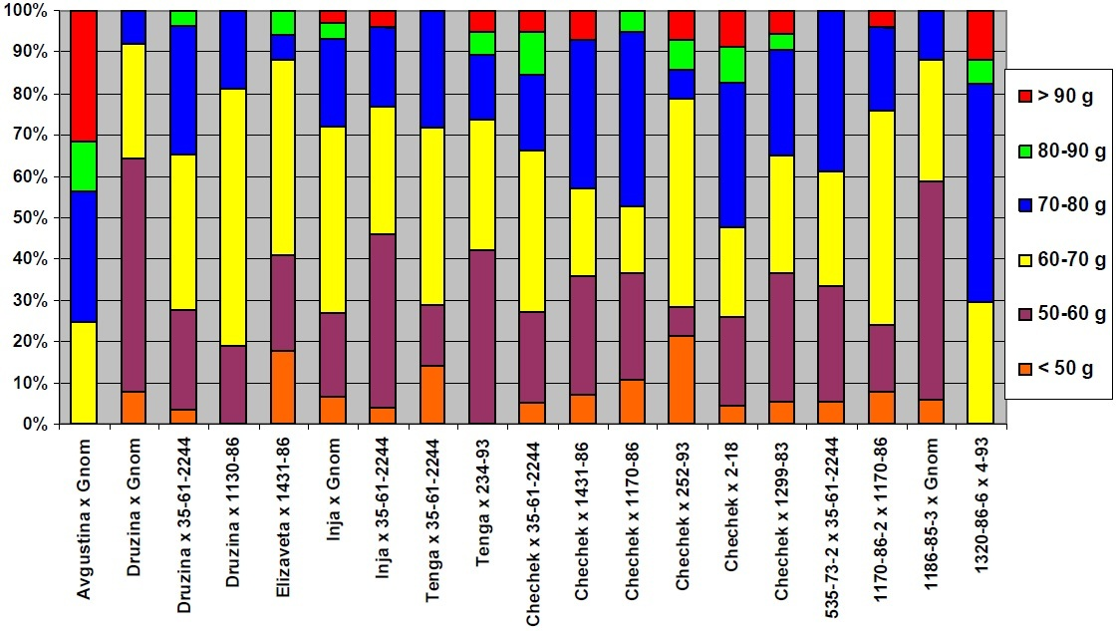
Obr. 1b - vliv výchozích forem na typ odtrhnutí
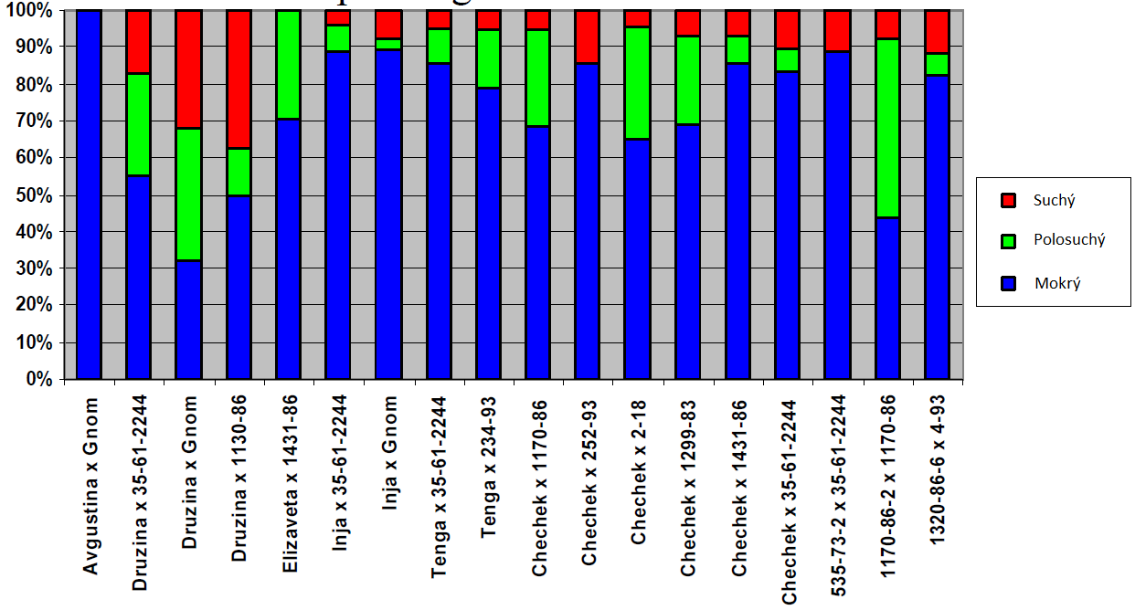

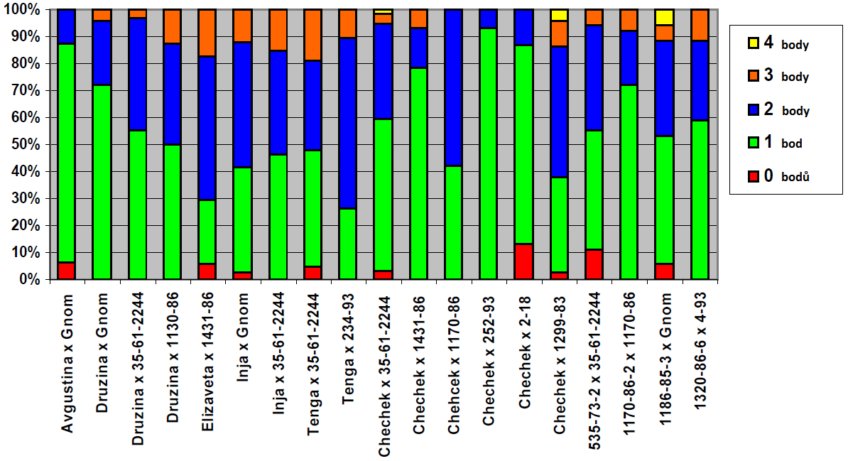
Obr. 1c - vliv výchozích forem na úroveň trnitosti potomků

Každoročně se více než 20 nových odrůd rakytníku podrobí důkladnému výzkumu zpracovatelnosti. Každá z nich je zkoumána z pohledu možného využití v podobě džusu a džemu. Jednotlivé odrůdy se v těchto vlastnostech velmi liší. Rozdíly jsou v podílu šťávy, poměru složek, homogenitě, chuti apod. Protože je těžké porovnat jednotlivé odrůdy, zkombinovali jsme je do tří skupin: sladké, červenoplodé a pozdní (Tab. 6).

Tab. 6a - organoleptické vyhodnocení rakytníkového džusu
Typ odrůdy | Vzhled |  | Chuť |  | Aroma |  | Celkem
Typ odrůdy | průměr | max | průměr | max | průměr | max | průměr | max
Sladké | 4,2 | 5,0 | 4,3 | 5,0 | 4,3 | 4,7 | 4,2 | 4,7
Červenoplodé | 3,6 | 4,8 | 3,1 | 4,1 | 3,6 | 4,6 | 3,4 | 4,5
Pozdně zrající | 3,6 | 4,5 | 3,3 | 4,2 | 3,5 | 4,3 | 3,4 | 4,1

Tab. 6b - organoleptické vyhodnocení rakytníkového džemu (poměr surového materiálu a cukru 1:0,6)
Typ odrůdy | Vzhled |  | Chuť |  | Aroma |  | Konzistence |  | Celkem
Typ odrůdy | průměr | max | průměr | max | průměr | max | průměr | max | průměr | max
Sladké | 3,9 | 4,6 | 3,9 | 4,6 | 4,0 | 4,7 | 3,8 | 4,7 | 3,9 | 4,7
Červenoplodé | 4,3 | 4,8 | 4,3 | 4,6 | 4,3 | 4,6 | 4,3 | 4,9 | 4,3 | 4,7
Pozdně zrající | 4,2 | 4,7 | 4,2 | 4,6 | 4,3 | 4,7 | 4,1 | 4,8 | 4,2 | 4,6

Tab. 6c - organoleptické vyhodnocení rakytníkového džemu (poměr surového materiálu a cukru 1:0,8)
Typ odrůdy | Vzhled |  | Chuť |  | Aroma |  | Konzistence |  | Celkem
Typ odrůdy | průměr | max | průměr | max | průměr | max | průměr | max | průměr | max
Sladké | 4,0 | 4,8 | 4,1 | 4,7 | 4,1 | 4,6 | 3,9 | 4,9 | 4,1 | 4,8
Červenoplodé | 4,2 | 4,9 | 4,2 | 4,7 | 4,2 | 4,9 | 4,2 | 4,9 | 4,2 | 4,8
Pozdně zrající | 4,3 | 4,8 | 4,3 | 4,6 | 4,4 | 4,6 | 4,2 | 4,7 | 4,3 | 4,7

Ukázalo se, že pro džus jsou nejvhodnější sladké odrůdy, zatímco červenoplodé se více hodí pro výrobu džemu. Každá ze skupin má jednu nejlepší odrůdu, která je doporučována samostatně. K výrobě džusu doporučujeme odrůdu Altayskaya ze sladké skupiny pro její nejlepší ohodnocení chuti a vzhledu (obojí 5 bodů). U džusu považujeme vzhled za stejně důležitou vlastnost jako chuť. Problémem u rakytníkových džusů je vznik vrstev způsobený různým podílem oleje. Několik velmi nadějných odrůd poskytuje homogenní substanci džusu. Jednou z nich je právě Altayskaya (Obr. 2).

Obr. 2 - typy vrstvení džusu jednotlivých odrůd
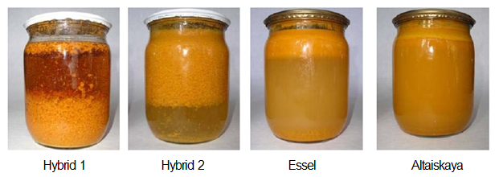

Stejný problém se objevuje při výrobě džemu. V porovnání s džusem považujeme vzhled u rakytníkového džemu za nejdůležitější vlastnost. Chuť džemu je víceméně vyrovnaná kvůli přidanému cukru a tepelnému zpracování. Na obrázku č. 3 jsou vidět různé typy vrstvení rakytníkových džemů. Velmi slibně vypadá díky svému homogennímu složení hybrid č. 4.

Obr. 3 - typy vrstvení džemu jednotlivých odrůd
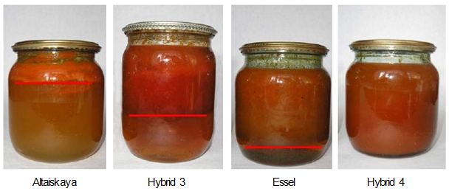

Rakytník se v Altaji zpracovává převážně za účelem výroby oleje. Jde přibližně o 90% celkové produkce. Ostatní produkty nejsou bohužel tak oblíbené. Hlavním úkolem naší produkční laboratoře je nalézt komerčně nejzajímavější produkty a průmyslové technologie. Jelikož při extrakci oleje zůstává nevyužita spousta rakytníkové šťávy, nabízí se myšlenka výroby stolního vína za použití odtučněné rakytníkové šťávy.
Zkoumali jsme různé odrůdy a zjišťovali jejich vhodnost k výrobě vína. Bohužel žádná není vhodná k přímé produkci. I přes vysoký obsah bio aktivních složek (Tab. 7), některé komponenty nejsou pro vznik vína vhodné. Hlavně se jedná o vysokou kyselost (zhruba dvakrát větší oproti normálu).
V průmyslové výrobě se k potlačení kyselosti používají různé metody jako např. přidávání křídy (chemické), několik druhů fermentace (biologické), iontová výměna nebo mísení s méně kyselými vinnými materiály. Ta poslední metoda byla pro rakytník zvolena nejen pro její technologické výhody, ale také kvůli zvýšení organoleptických vlastností vína.

Tab. 7 - biochemické složení vinných materiálů různých odrůd rakytníku
Parametr | Altayskaya |  |  | Elizaveta
Parametr | 1 rok | 2 roky | průměr | 1 rok | 2 roky | průměr
Sušina, % | 3,0 | 3,4 | 3,2 | 3,4 | 3,0 | 3,2
Cukr, % | 0 | 0,2 | 0,1 | 0,2 | 0,4 | 0,3
Celková kyselost, g/l | 13,0 | 13,4 | 13,2 | 13,4 | 11,5 | 12,5
pH | 3,20 | 3,2 | 3,2 | 3,2 | 3,2 | 3,2
Polyphenol, mg/l | 1236 | 1215 | 1226 | 1215 | 1236 | 1226
Alcohol, % | 11,7 | 10,8 | 11,2 | 11,3 | 10,8 | 11,0
Prchavé kyseliny, g/l | 0,52 | 0,39 | 0,28 | 0,39 | 0,52 | 0,46
Vitamín C, mg/100g | 15,7 | 29,8 | 22,8 | 10,1 | 33,5 | 21,8
SO2, mg/l (celkový) | 141,4 | 151,1 | 146,3 | 147,5 | 139,4 | 143,5
SO2, mg/l (volný) | 19,0 | 19,8 | 19,4 | 18,9 | 14,1 | 16,5

Vinný materiál byl připravován metodou "micro-wine processing" a potom uložen ve vhodných podmínkách po dobu 6ti měsíců. Po uskladnění byl smísen s nízkokyselou bílou a červenou hroznovou šťávou. Kromě snížení kyselosti šlo o zlepšení organoleptických vlastností rakytníkového vína. Poměry jednotlivých vinných materiálů jsou vidět v tabulce č. 8.

Tab. 8 - biochemické a organoleptické ohodnocení rakytníkovo-vinných směsí
Poměr materiálu  rakytník : víno | Alkohol, % |  | Kyseliny, g/l |  | Organoleptické ocenění
Poměr materiálu  rakytník : víno | bílé víno | červené víno | bílé víno | červené víno | bílé víno | červené víno
90:10 | 13,1 | 13,0 | 12,7 | 12,5 | 8,6 | 8,7
80:20 | 12,8 | 12,7 | 9,4 | 9,2 | 9,0 | 9,0
70:30 | 12,3 | 12,0 | 7,1 | 7,3 | 9,5 | 9,4
60:40 | 12,1 | 11,9 | 6,6 | 6,9 | 9,3 | 9,3
50:50 | 11,9 | 11,7 | 6,4 | 6,6 | 9,2 | 9,3

Na základě biochemického a organoleptického vyhodnocení se doporučuje pro výrobu vína použít směs rakytníku a vína v poměru 70 : 30. Chuť a aroma zmiňované kompozice jsou vyvážené a výrazně lepší v porovnání s jinými poměry. Barva bílé směsi je zlato-jantarová, červená směs je jasně rubínová.

Reference
Zubarev Y. The main directions of sea-buckthorn breeding program in Siberia/Y. Zubarev//The
proceedings of the Second International Seabuckthorn Association Conference. - Beijing, 2005. -
P. 15-19.

